5.6.- CHOPO BOLEANA

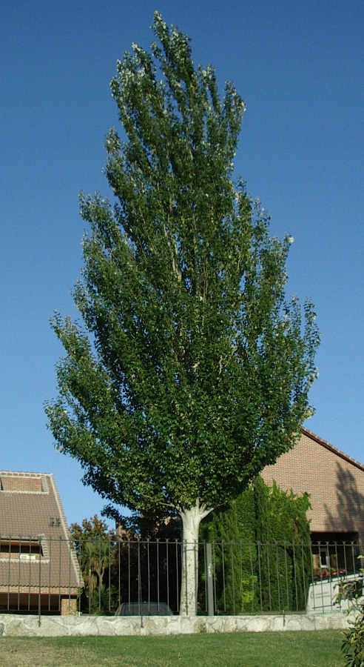
¿Dónde te encuentras?
- Me encuentro en la calle Playa de la Lanzada, al lado del estanque del Parque del Carrizal. Soy muy abundante en el municipio, estoy presente prácticamente en todas las urbanizaciones, y en muchas calles y jardines. Donde más a gusto me encuentro, es en el patio de los colegios, donde me plantaron, no hace muchos años, los niños.

¿Por qué te llamas boleana?
- Porque cuando se introdujo en Europa a finales del siglo XIX, fue dedicado a un experto en cultivo de árboles, doctor Bolle, y de ahí viene mi nombre.
¿Qué más me cuentas?
- Me utilizan en jardinería, alineado, para formar barreras, así me puedes ver en la margen derecha del arroyo de la Poveda.
- Tengo flores unisexuales, situadas en distintos árboles. Sólo suelen plantar ejemplares masculinos, los frutos femeninos sueltan una pelusa blanca con sus semillas, parecida al Chopo negro, que habrás visto alguna vez.
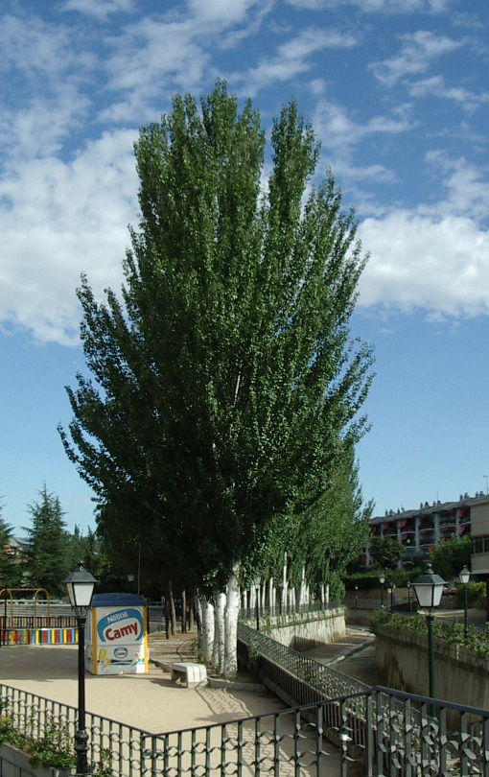

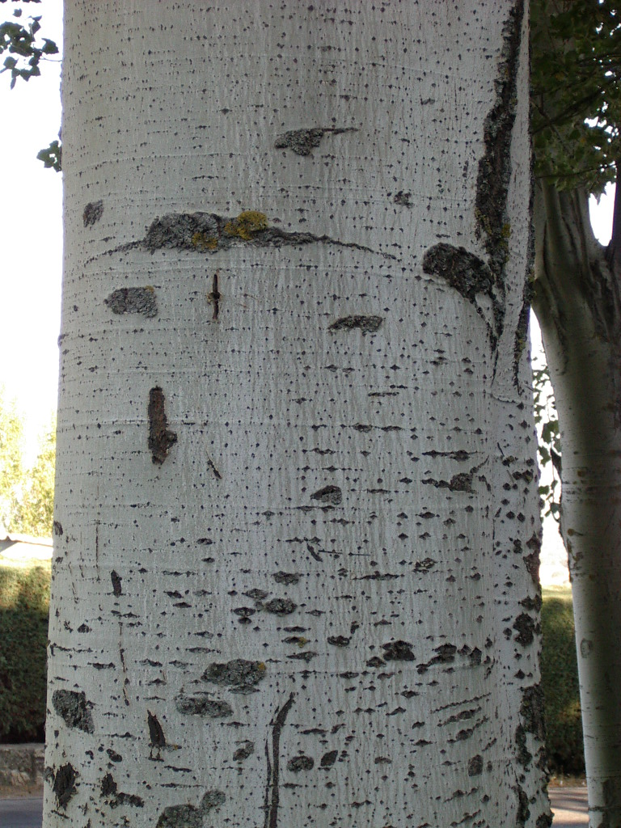
Mi tronco es liso, regular, con ramas erguidas desde la base.
La corteza de color gris blanquecina, es blanda y lisa, con la edad me salen grietas oscuras.
¡ Por favor no marquéis mi corteza con objetos punzantes, son heridas que me hacéis!

¿Y tus hojas?

- Son caducifolias, y tengo dos tipos de hojas. Las de las ramillas jóvenes, son lobuladas, grandes, con el haz verde brillante y envés blanquecino, como si estuviera cubierto de un fino polvo.
Las hojas de las ramas más viejas, son más pequeñas, con el haz verde, y el envés sin ese polvillo blanquecino.
